DESTINTAIRE

Customer: | Mr M. Taylor
Shipping Address: | 84 Rue Fernand  Duruisseau  18600  Sancoins  05.06.08

199 685 116

Important

Tel: 0033 (0) 468 87 18 30
Mob: 0033 (0) 611 74 84 64
Email: info@skydigi.tv

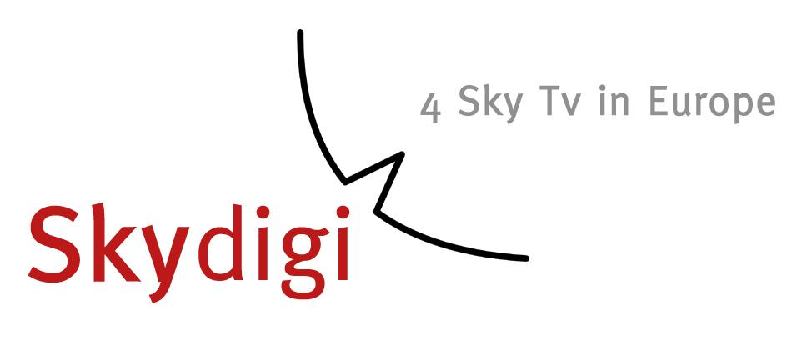
EXPEDITEUR

SkyDigi
4 Avenue de la Gare
66400
Ceret
France

00 33 (0)4 68 87 18 30

www.skydigi.tv

Dear Sir/Madame
Madame et Monsieur,
Please find below a renewal form for SkyDigi to manage your account and supply a UK address.
Vous trouverez ci dessous la facture pour le renouvellement de votre adresse anglais.
As this has to be paid to the UK before your renewal date, please can you make sure that we receive the payment promptly, as they will switch off any cards that are not pre-paid.
Comme ceci doit etre payer a l’Angleterre avant votre date de renouvellement , veuillez assurez que nous receverons ceci rapidement. Parce que sinon toute carte non payer en avance sera eteinte.

For the period:01.07.08 to 1.07.09
Pour le periode du:
Please send a cheque payable to ‘SkyDigi’ for 150€.
Veuillez envoyez une cheque payable a “SkyDigi” de 150€.

Or please authorise us to deduct this payment from your card.
Ou sinon veuillez nous autoriser a prendre cet paiement de votre carte bancaire.

I authorise you to deduct 150.00 euros from my credit card. [ ]
Je vous autorise a prendre 150.00 euros de ma carte bancaire [ ]

Signature………………………………………………….

Please complete and return with payment as soon as possible to us.

Kind regards
Cordialement

Paula Hopkinson

Alex Hopkinson

